Ejercicios UD 02.- Componentes Fı́sicos del PC

1.- Busca 2 tipos de carcasas de ordenadores en Internet. Indica las siguientes características de cada una de ellas:

Caja 1

Forgeon Tiberium ARGB Cristal Templado USB 3.0 Blanca

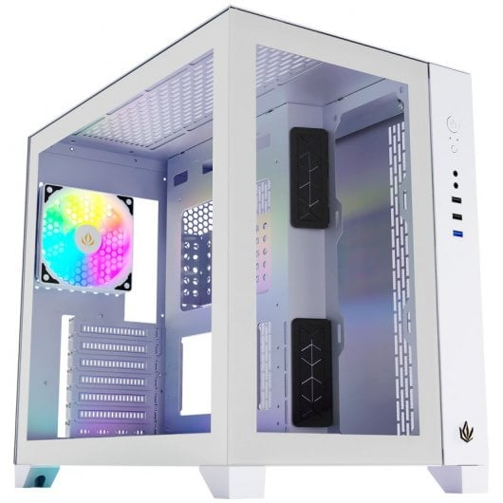

* **Modelo:** Tiberium
* **Dimensiones (L x An x Al):**445mm x 288mm x 386mm
* **Peso:** 8.55 Kg
* **Material:** Acero 0,8mm SPCC, cristal templado
* **Ubicación de ventiladores:**
  + Parte lateral: 3x 120 mm
  + Base: 3x 120 mm (incluido)
  + Parte trasera: 1x 120 mm (incluido)
  + Parte superior: 3x 120 mm / 2x 140 mm
* **Ranuras de expansión:** x7
* **E/S frontal:**
  + 1 x USB 3.0
  + 2 x USB 2.0
  + 1 x Auricular/Micrófono
  + Encendido/Apagado
* **Tipo de placa base:** E-ATX / ATX / Micro ATX / ITX
* **Fuente de alimentación:**Formato ATX hasta 274 mm (no incluida) colocada en la parte inferior
* **Tarjeta gráfica (GPU):** Hasta 420 mm (no incluida)

Caja 2

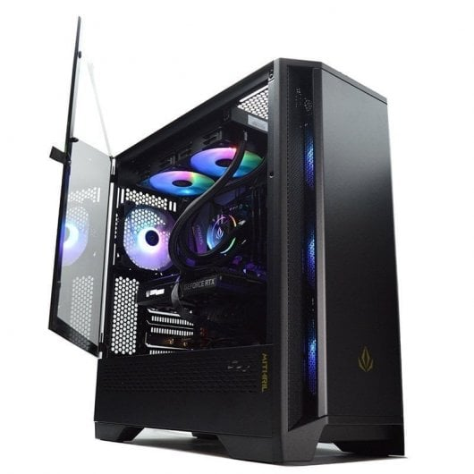

Forgeon Mithril ARGB Mesh Torre ATX Negra

* MODELO MITHRIL
* DIMENSIONES (L x An x Al) 460mm x 231mm x 490mm
* PESO 7,95 Kg
* MATERIAL Acero 0,7mm SPCC, cristal templado
* UBICACIÓN DE VENTILADORES
  + Delantero: 3x 120 mm (3x A-RGB incluidos) 3x 140mm
  + Trasero: 1x 120 mm (1x A-RGB incluido) 1x 140mm
  + Superior: 3x 120mm 2x 140mm
  + Base : 1x 120mm
* RANURAS DE EXPANSIÓN x7
* E/S FRONTAL
  + 2x USB 3.0
  + 1x USB 2.0
  + 1x USB-C
* TIPO DE PLACA BASE E-ATX,ATX, MicroATX, ITX
* FUENTE DE ALIMENTACIÓN Formato ATX hasta 190 mm (no incluida) colocada en la parte inferior

2.- Buscar, en Internet, 2 modelos de Placa Base. Indica las siguientes características de cada una de ellas:

**MSI MAG Z790 TOMAHAWK WIFI**

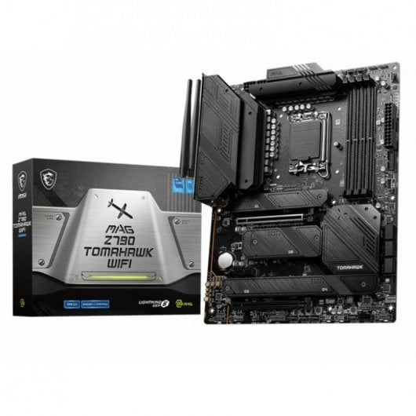

* **Procesador**
  + Fabricante de procesador: Intel
  + Socket de procesador: LGA 1700
  + Procesador compatible: Intel® Celeron®, Intel® Pentium® Gold
  + Sockets de procesador soportados: LGA 1700
* **Memoria**
  + tipos de memoria compatibles: DDR5-SDRAM
  + Número de ranuras de memoria: 4
  + Canales de memoria: Dual-channel
  + Velocidades de reloj de memoria soportadas: 4800,5200,5400,5600,5800,6000,6200,6400,6600,6800,7000,7200 MHz
  + Velocidad del reloj de memoria máxima admitida: 5333 MHz
  + Memoria interna máxima: 128 GB
* **Reguladores del almacenaje**
  + Tipos de unidades de almacenamiento admitidas: HDD & SSD
  + Interfaces de disco de almacenamiento soportados: M.2, PCI Express
  + Capacidad de almacenamiento interno: 10 GB
  + Niveles RAID: 0, 5, 10
* **Interno I/O**
  + USB 2.0, conectores: 4
  + Conectores USB 3.2 Gen 1 (3.1 Gen 1): 2
  + Conectores USB 3.2 Gen 2 (3.1 Gen 2): 1
  + Número de conectores SATA II: 6
  + Conector de audio en panel frontal: Si
  + Conector de panel delantero: Si
  + Conector de ventilador CPU: Si
  + Conector de instrusión a chasis: Si
  + Conector TPM: Si
  + Conector para tiras LED RGB: Si
* **Panel trasero Puertos de I/O (entrada/salida)**
  + Cantidad de puertos tipo A USB 3.2 Gen 1 (3.1 Gen 1): 4
  + Cantidad de puertos tipo A USB 3.2 Gen 2 (3.1 Gen 2): 4
  + Cantidad de puertos tipo C USB 3.2 Gen 2 (3.1 Gen 2): 1
  + Número de puertos USB 3.2 Gen 2x2 Tipo C: 1
  + Ethernet LAN (RJ-45) cantidad de puertos: 1
  + Número de puertos HDMI: 1
  + Versión HDMI: 2.1
  + Cantidad de DisplayPorts: 1
  + Versión de DisplayPort: 1.4
  + Puerto de salida S/PDIF: Si
* **Conexión**
  + Ethernet: Si
  + Tipo de interfaz ethernet: 2.5 Gigabit Ethernet
  + Wifi: Si
  + Estándar Wi-Fi: Wi-Fi 6 (802.11ax)
  + Wi-Fi estándares: 802.11a, 802.11b, 802.11g, Wi-Fi 4 (802.11n), Wi-Fi 5 (802.11ac), Wi-Fi 6 (802.11ax)
  + Bluetooth: Si
  + Versión de Bluetooth: 5.3
* **Características**
  + Chipset: Intel Z790
  + Canales de salida de audio: 7.1 canales
  + Componente para: PC
  + Factor de forma: ATX
  + Familia del chipset: Intel
  + Sistema operativo Windows soportado: Windows 10 x64, Windows 11 x64

**ASUS ROG STRIX Z790-A GAMING WIFI**

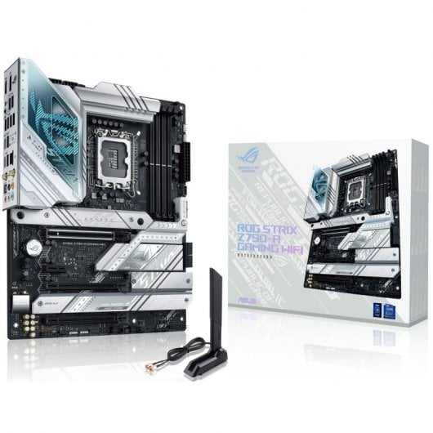

* **Procesador**
  + Fabricante de procesador: Intel
  + Socket de procesador: LGA 1700
  + Procesador compatible: Intel® Celeron®, Intel® Pentium® Gold, Intel® Core™ i3, Intel® Core™ i5, Intel® Core™ i7, Intel® Core™ i9
  + Sockets de procesador soportados: LGA 1700
* **Memoria**
  + tipos de memoria compatibles: DDR5-SDRAM
  + Número de ranuras de memoria: 4
  + Tipo de ranuras de memoria: DIMM
  + Canales de memoria: Doble canal
  + Velocidades de reloj de memoria soportadas: 7800,7600,7400,7200,7000,6800,6600,6400,6200,6000,5800,5600,5400,5200,5000,4800 MHz
  + Velocidad del reloj de memoria máxima admitida: 7800 MHz
* **Reguladores del almacenaje**
  + Tipos de unidades de almacenamiento admitidas: HDD & SSD
  + Interfaces de disco de almacenamiento soportados: M.2, SATA III
  + Compatibilidad con RAID: Si
  + Niveles RAID: 0, 1, 5, 10
* **Interno I/O**
  + USB 2.0, conectores: 2
  + Conectores USB 3.2 Gen 1 (3.1 Gen 1): 1
  + Conectores USB 3.2 Gen 2 (3.1 Gen 2): 1
  + Número de conectores SATA III: 4
  + Conector de audio en panel frontal: Si
  + Conector de potencia ATX (24 pines): Si
  + Conector de ventilador CPU: Si
  + Número de conectores a ventilador de chasis: 5
  + Conector de energía EPS (8-pin): Si
  + Encabezados Thunderbolt: 1
  + Conector eléctrico de 12 V: Si
  + Conector para tiras LED RGB: Si
* **Panel trasero Puertos de I/O (entrada/salida)**
  + Cantidad de puertos USB 2.0: 2
  + Cantidad de puertos tipo A USB 3.2 Gen 1 (3.1 Gen 1): 4
  + Cantidad de puertos tipo A USB 3.2 Gen 2 (3.1 Gen 2): 2
  + Cantidad de puertos tipo C USB 3.2 Gen 2 (3.1 Gen 2): 1
  + Número de puertos USB 3.2 Gen 2x2 Tipo C: 1
  + Ethernet LAN (RJ-45) cantidad de puertos: 1
  + Número de puertos HDMI: 1
  + Versión HDMI: 2.1
  + Cantidad de DisplayPorts: 1
  + Versión de DisplayPort: 1.4
  + Salidas para auriculares: 1
  + Entrada de línea: Si
  + Micrófono, jack de entrada: Si
  + Puerto de salida S/PDIF: Si
  + Conector para antena WiFi-AP: 2
* **Conexión**
  + Ethernet: Si
  + Tipo de interfaz ethernet: 2.5 Gigabit Ethernet
  + Wifi: Si
  + Estándar Wi-Fi: Wi-Fi 6E (802.11ax)
  + Wi-Fi estándares: 802.11a, 802.11b, 802.11g, Wi-Fi 4 (802.11n), Wi-Fi 5 (802.11ac), Wi-Fi 6 (802.11ax), Wi-Fi 6E (802.11ax)
  + Bluetooth: Si
  + Versión de Bluetooth: 5.3
* **Características**
  + Chipset: Intel Z790
  + Chip de sonido: Realtek ALC4080
  + Canales de salida de audio: 7.1 canales
  + Componente para: PC
  + Factor de forma: ATX
  + Familia del chipset: Intel
  + Alimentación: ATX
  + Sistema operativo Windows soportado: Windows 10 x64, Windows 11
* **Ranuras de expansión**
  + PCI Express x1 (Gen 3.x) ranuras: 1
  + Ranuras PCI Express x16 (Gen 4.x): 2
  + Ranuras PCI Express x16 (Gen 5.x): 1
  + Número de ranuras M.2 (M): 4
* **Peso y dimensiones**
  + Ancho: 305 mm
  + Profundidad: 244 mm

3.- Buscar, en Internet, 2 modelos de Fuente de alimentación de PC. Indica las siguientes características de cada una de ellas:

**TooQ TQXGEII-800SAP 800W 80 Plus Bronze**

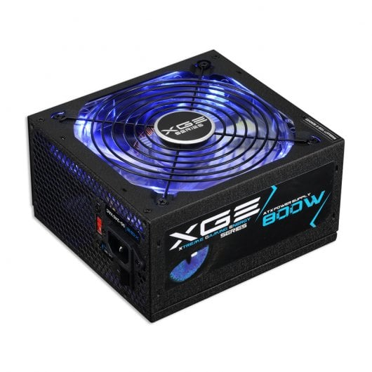

* Potencia Máxima: 800W con certificado 80 PLUS BRONZE
* PFC Activo (Eficiencia>82%)
* Ventilador súper silencioso de 140mm con luz LED azul apagable, rodamiento con doble cojinete de bolas (MTBF>80,000Hrs, Ruido<17dBA) y control automático de velocidad incorporado.
* Cables extra largos para torres altas y todos los cables están mallados
* Raíles de +12V: 2X +12V

Especificaciones TQXGEII-800SAP:

* Puertos e Interfaces
  + Alimentador de energía para tarjeta madre: 20+4 pin ATX
  + Conectores de poder (4 pin) periferales (Molex): 1
  + Número de conectores de energía SATA: 8
  + Longitud del cable de alimentación SATA: 150,450 mm
  + Longitud del cable de alimentación periférico (Molex): 450 mm
  + Conector de energía EPS (8-pin): Si
  + Conectores de poder PCI Express (6 + 2 pin): 4
  + Conector de poder ATX (20 + 4 pin): Si
  + Conector a unidad de disquetes: Si
* Peso y dimensiones
  + Ancho: 150 mm
  + Profundidad: 160 mm
  + Altura: 86 mm
* Control de energía
  + Potencia total: 800 W
  + Voltaje de entrada AC: 110 - 230 V
  + Frecuencia de entrada AC: 50 - 60 Hz
  + Corrección del factor de potencia tipo (PFC): Activo
  + Corriente máxima de salida (+3.3V): 22 A
  + Corriente máxima de salida (+12 V1): 30 A
  + Corriente máxima de salida (+12 V2): 30 A
  + Corriente máxima de salida (+5V): 22 A
  + Corriente máxima de salida (-12V): 0,5 A
  + Corriente máxima de salida (+5Vsb): 2 A
  + Eficiencia: 82%
  + Funciones de protección de poder: Over current, Sobrevoltaje, Sobrecarga, Cortocircuito, Bajo voltaje
  + Protección contra sobrecalentamiento: Si
* Contenido del embalaje
  + Manual de usuario: Si
* Desempeño
  + Factor de forma: ATX
  + Utilizar con: PC
  + Nivel de ruido: 17 dB
  + Versión ATX: 2.31
  + Versión EPS: 2.92
  + Tecnología de rodamientos: Pelota
  + Interruptor de encendido/apagado integrado: Si
  + Tiempo medio entre fallos: 80000 h

**Forgeon Bolt PSU 850W 80+ Gold Full Modular Fuente de Alimentación**

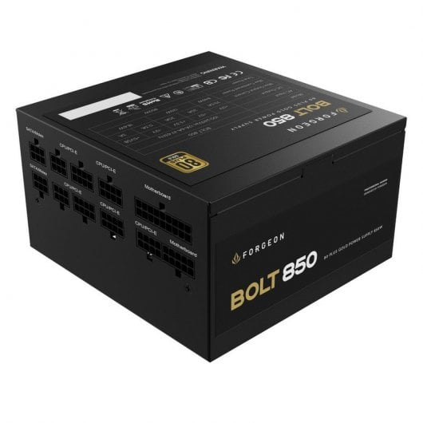

* **Instalación cómoda:**Sus dimensiones de 150 mm x 86mm x 160mm te proporciona una fácil instalación en cualquier torre de formato ATX donde podrás encajar esta fuente sin problema alguno incluyendo sus cables que gracias a las características de esta fuente quedan totalmente apilados y organizados para que no tengas ningún problema de espacio en tu fuente de alimentación.

Especificaciones:

* MODELO BOLT 850W
* Dimensiones 150mm  x 86mm  x 160mm
* Formato  ATX
* Peso 2,7Kg
* Puertos e interfaces
* 1x Alimentador de energía para placa base: 20+4 pin ATX, Longitud 600mm
* 2x Conector de energía EPS (8-pin), Longitud 700mm
* 4x Conectores de energía PCI Express (6 + 2 pin), Longitud 550mm+150mm
* 9x Conectores de energía SATA, Longitud 550mm + 150mm por conector
* 3x Conectores de Energía (4 pin) periferales (Molex), Longitud 550mm + 150mm por conector
* 1x Conector adicional FDD, Longitud 150mm
* Tipo de Cableado Modular
* Control de Energía Potencia total: 850 W
* Voltaje de entrada AC: 100 - 240 V
* Frecuencia de entrada AC: 47-63 Hz
* Corriente de entrada: 5.0A
* Potencia combinada 3,3V + 5V: 120 W
* Potencia combinada +12V (MBPH + CPU+ VGA1 + VGA2): 850 W
* Corriente máxima de salida (+5V): 22 A
* Corriente máxima de salida (+3.3V): 22 A
* Corriente máxima de salida (+12VMBPH): 25 A
* Corriente máxima de salida (+12VCPU): 25 A
* Corriente máxima de salida (+12VVGA1): 40 A
* Corriente máxima de salida (+12VGA2): 40 A
* Corriente máxima de salida (-12V): 0,3 A
* Corriente máxima de salida (+5Vsb): 2,5 A
* Protecciones Sobrevoltaje (OVP), Cortocircuito (SCP), Bajo voltaje (UVP), Sobretensión(OPP) Sobrecorriente (OCP) Sobrecalentamiento (OTP)
* Certificación 80 PLUS 80+ GOLD (Eficiencia 90%)
* Enfriamiento Diámetro de ventilador: 14 cm
* Número de ventiladores: 1 Ventilador
* Ubicación de ventilador: Superior
* Tipo de enfriamiento: Activo

4.- Busca, en Internet, 2 modelos de Procesadores de CPU 1 de Intel y 1 de AMD . Indica las siguientes características:

**Intel Core i5-12400 2.5 GHz**

* Socket: LGA 1700
* P-core Base Frequency (GHz): 2.5
* E-core Base Frequency (GHz): N/A
* Intel® Smart Cache (L3) Size: 18MB
* Total L2 Cache: 7.5MB
* Processor Cores (P-cores + E-cores): 6 (6P+0E)
* Processor Threads: 12
* Maximum Memory Speed (MT/s): DDR5 4800 DDR4 3200
* Max Turbo Frequency: Up to 4.4
* Intel® Turbo Boost Max Technology 3.0 Frequency (GHz): N/A
* P-core Max Turbo Frequency (GHz)10P-core Max Turbo Frequency (GHz): Up to 4.4
* E-core Max Turbo Frequency (GHz)10E-core Max Turbo Frequency (GHz): N/A
* CPU PCIe 5.0 Lanes: 16
* CPU PCIe 4.0 Lanes: 4
* Unlocked: No
* Chipset Compatability: Intel® 600 Series Chipset
* Processor Graphics: Intel® UHD Graphics 730
* Memory Channels: 2
* Maximum Memory Capacity: 128GB
* Processor Base Power (W): 65
* Maximum Turbo Power (W): 117
* Reliability, Availability, & Serviceability: -
* Intel® SIPP: No
* Intel® vPro™ Technology: No
* ISM: Yes

**AMD Ryzen 7 5800X 3.8GHz**

* # de núcleos de CPU 8
* # de hilos 16
* Reloj base 3.8GHz
* Reloj de aumento máx. Hasta 4.7GHz
* Caché L2 total 4MB
* Caché L3 total 32MB
* Desbloqueados Sí
* CMOS TSMC 7nm FinFET
* Package AM4
* Versión de PCI Express PCIe 4.0
* Solución térmica (PIB) No incluida
* TDP/TDP predeterminado 105W
* Memoria
  + Velocidad máxima de memoria Up to 3200MHz
  + Tipo de memoria DDR4
* Funcionalidades principales
  + Tecnologías compatibles Tecnología AMD StoreMI
  + Utilidad AMD Ryzen™ Master AMD Ryzen™ VR-Ready Premium

5.- Busca, en Internet, 4 Tipos de memoria RAM DDR3, DDR4 y DDR5 . Indica las siguientes características de cada una de ellas:

**G.Skill Ripjaws X DDR3 2400 PC3-19200 16GB 2x8GB CL11**

* Tipo de memoria DDR3
* Capacidad 16GB (8GBx2)
* Velocidad Probado 2400MHz
* Latencia Probado 11-13-13-31-2N
* Voltaje Probado 1.65V
* SPD Velocidad 1333
* SPD Tensión 1.50v

**Team Group Delta White RGB DDR4 3200 PC4-25600 16GB 2x8GB CL16**

* + Memoria interna: 16 GB
  + Tipo de memoria interna: DDR4
  + Velocidad de memoria del reloj: 3200 MHz
  + Forma de factor de memoria: 288-pin DIMM
  + Diseño de memoria (módulos x tamaño): 2 x 8 GB
  + Latencia CAS: 16
  + Voltaje de memoria: 1.35 V

**Corsair Vengeance RGB DDR5 6000MHz PC5-48000 32GB 2x16GB CL36 Negra**

* Densidad: 32 GB (2 x 16 GB)
* Velocidad: DDR5 6000 MHz
* Latencia probada: 36-44-44-96
* Voltaje: 1,4 V
* Formato: DIMM
* Salida de pines: 288